Wundervolle Welt von morgen
Anleitung für eine bessere Zukunft

Wundervolle Welt von morgen – das opulent illustrierte Sachbuch von Umweltschützerin Cindy Forde ist eine Zeitreise in die Zukunft – in die Welt, in der die nachfolgenden Generationen leben werden. Und man schaut sich staunend und erleichtert um: In detaillierten Bildern wird hier eine Welt gezeigt, in der die Klimakrise überwunden ist. Es gibt nur noch nachhaltige Landwirtschaft, geschützte Ozeane und Regenwälder, die Menschen in der Zukunft fahren solarbetriebene Fahrzeuge und wohnen in Gebäuden, die ihren Strom selbst produzieren. Wir sehen eine gleichberechtigte Gesellschaft, in der alle Kinder die gleichen Bildungschancen haben – kurz: Alle Bereiche des gesellschaftlichen Lebens sind darauf ausgerichtet, unseren Planeten zu schützen.

Die Leser*innen werden an die Hand genommen und tauchen in eine neuartige und doch vertraute Welt ein, die heutige Ansätze für Klimaschutz weiterdenkt. Dabei werden Möglichkeiten aufgezeigt, was jetzt getan werden muss, um eine sichere Zukunft für die nachfolgende Generation zu erschaffen.

Wundervolle Welt von morgen verbindet ein optimistisches, lebensbejahendes Gefühl mit einer Thematik, die aktueller nicht sein könnte. Für Jung wie Alt bietet das Sachbuch umfassende Informationen zum Thema Klimaschutz und vor allem eins: Hoffnung auf eine wundervolle Welt, eine mögliche, nachhaltige Zukunft und darüber, was wir heute dafür tun müssen, damit sie so werden kann.



Wundervolle Welt von morgen NEU
Autorin: Cindy Forde
Illustratorin: Bethany Lord
Hardcover mit Spotlackierung
80 Seiten
ab 9 Jahren
26 cm x 34 cm
ISBN 978-3-96455-266-2 | € 19,95 (UVP),
€ 20,50 (A)
moses. Verlag, Kempen 2023

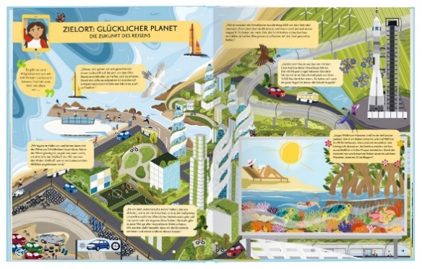

lieferbar ab Februar 2023

